در جهان دیجیتال امروزی، خلاقیت و تکنیک در طراحی به شدت اهمیّت پیدا کرده است و در نتیجه دو عبارت UI (رابط کاربری) و UX (تجربه کاربری) بیش از پیش مورد استفاده قرار می‌گیرند.

در وهله ی اول لازم است اشاره کنیم که تجربه ی کاربری با رابط کاربری کاملا متفاوت می‌باشد. رابط کاربری ( که به آن واسط کاربری نیز گفته می شود) به مجموعه ای از صفحات، تصاویر، دکمه ها و ... گفته می‌شود که کاربر برای تعامل با یک نرم‌افزار از آنها بهره می‌برد؛ این درحالی است که تجربه ی کاربری به آن تجربه و حسی که کاربر هنگام تعامل با بخش های مختلف نرم‌افزار دارد اشاره می‌کند که شامل نحوه‌ی تعامل وی با رابط شماست.

برای درک بهتر به تصویر زیر توجه فرمایید:

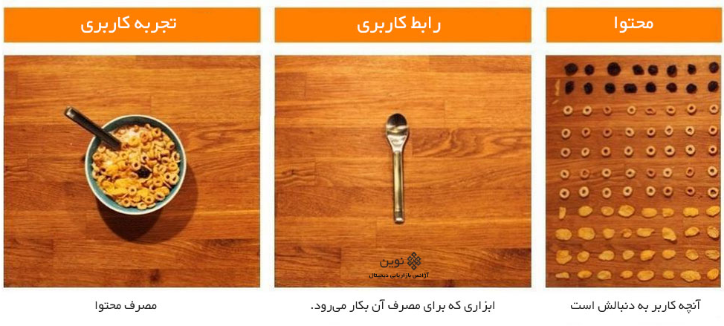

محتوا در اصل آن چیزی است که کاربر به خاطر آن از نرم‌افزار شما استفاده می‌کند. رابط کاربری ابزار های استفاده از این محتواست و تجربه‌ی کاربری چگونگی استفاده از این محتوا با استفاده از ابزار‌های مذکور می‌باشد.

اجازه دهید با مثالی دیگر تفاوت تجربه ی کاربری و رابط کاربری را بررسی کنیم:

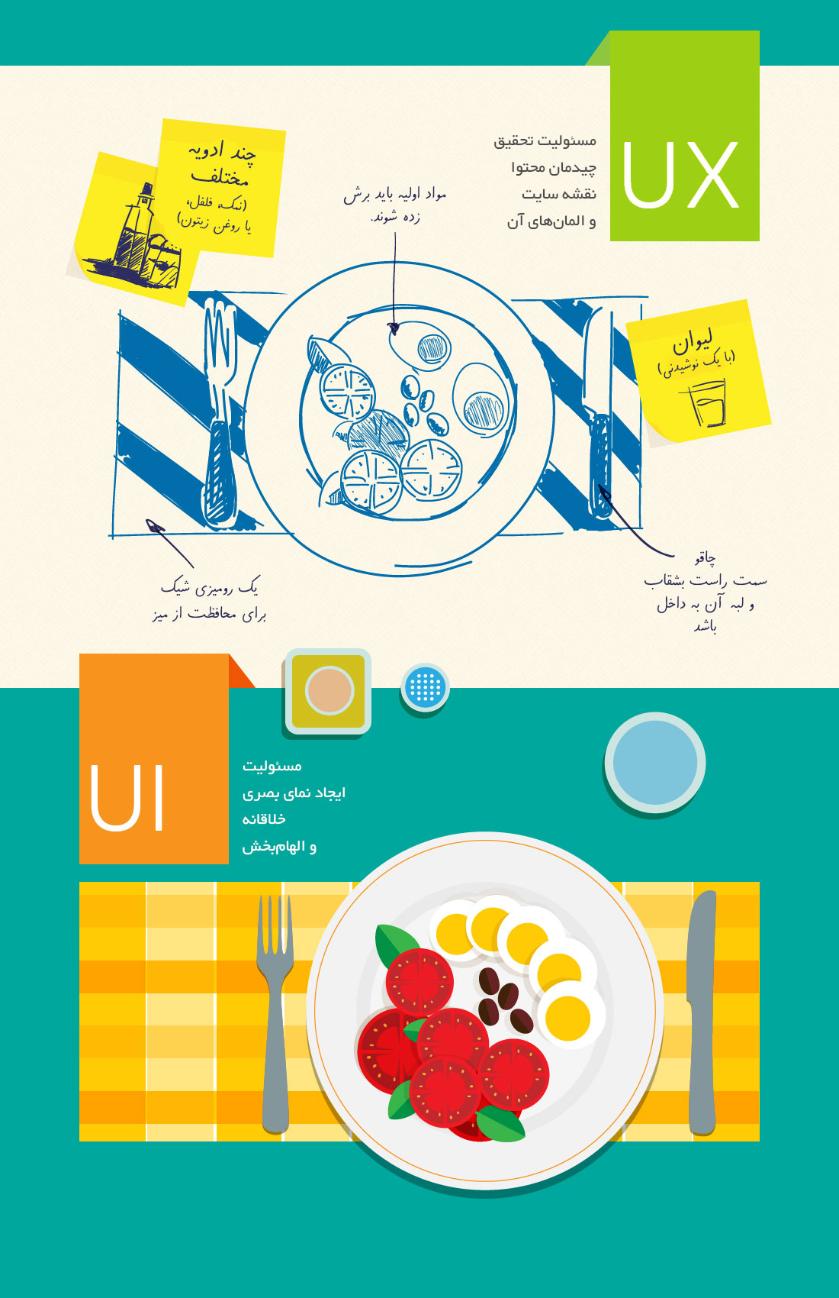

اگر فرض کنید قصد داریم بشقاب غذایی را برای مشتری تدارک ببینیم، نحوه ی قرار گیری المان ها و چیدمان آنها، ترتیب نمایش آنها و ویژگی های ظاهری آنها را متخصص تجربه ی کاربری طراحی می کند و در گام بعد متخصص رابط کاربری مسئول رنگ و لعاب دادن به این المان ها می باشد.

وظیفۀ یک طراح تجربه کاربری این است که آنالیز و منطق را به فرآیند طراحی بیفزاید. سیستم‌ها، ساختارها و مسیرهایی که کاربر استفاده می‌کند توسط او طراحی می‌شود. برای اینکه طراحی بر حسب نیاز کاربر شکل گیرد، طراح تجربه کاربری باید به این نگاه کند که کاربر به دنبال چیست و بهترین راه پاسخ گفتن به این نیاز وی چه می‌باشد. مسیرهای نرم افزار – اینکه کاربر چگونه به محتوای مورد نظر دسترسی پیدا می‌کند، لینک‌ها و دکمه‌ها در کدام قسمت‌ها قرار دارند و کاربر چگونه می‌تواند اطلاعات مورد نیاز خود را پیدا کند – همه بخشی از طراحی تجربه کاربری هستند.

در فضای اینترنت، طراحی تجربه کاربری علاوه بر موارد بالا، شامل بهینه‌سازی برای موتورهای جستجو (SEO)، در نظر گرفتن محدودیت‌های مرورگرها و دیگر ویژگی‌های منحصر به وب نیز می‌شود.

**آنچه طراح تجربه کاربری ارائه می‌دهد** نقشه سایت، وایرفریم‌ها (طرحی از چیدمان صفحه) و نمونه‌های اولیه است.

داشتن تجربه ی کاربری مناسب در استفاده ی مجدد کاربر بسیار حائز اهمیت است، به گونه ای که اگر کاربر در نگاه اول احساس راحتی نکند و نتواند به خوبی با نرم افزار ارتباط برقرار کند، احتمال آنکه دیگر هرگز از آن استفاده نکند بسیار زیاد است.

**هوش مصنوعی و تجربه ی کاربری:**

طراحی وب‌سایت هم هنر است و هم علم که حوزه‎های مختلفی از هنر و فناوری را در بر می‎گیرد. امروزه فناوری هوش مصنوعی (AI) و تجربه کاربری (UX) در طراحی وب‌سایت، دو موضوع کاملاً به هم وابسته و جدانشدنی هستند. در واقع هر کدام از این موضوعات اثری مستقیم بر روی دیگری دارد. یکی از باورهای رایج و درعین‌حال غلط این است که هوش مصنوعی جایگزین انسان در تجربه کاربری UX شده است. اما واقعیت این است که هوش مصنوعی ابزاری است برای کمک به خلق تجربه کاربری لذت بخش.

طراحی و توسعه UX به همان اندازه که هنر محسوب می‌شود به‌عنوان شاخه‌ای از علم نیز شناخته می‌شود. نکته مهم این است که در طراحی یک نرم‌افزار، طراح محصول نقش بسیار مهمی را بازی می‌کند. زیرا طراحی خلاقانه و مبتکرانه یک محصول نیازمند احساس و قدرت درک بالا است. شاید چیزی که برای سیستم مدیریت محتوا معقول و درعین‌حال مناسب شناخته می‌شود لزوماً باعث بهبود UX نشود.

چند سالی است که از الگوریتم‌های هوشمند برای شخصی‌سازی، بهینه‌سازی و تغییردر چگونگی تعامل کاربر با رابط کاربری استفاده می‎کنند. شرکت‌هایی مثل گوگل، نت فلیکس، پاندورا، فیس‌بوک، آمازون و …از هوش مصنوعی برای ارائه محتوای مناسب به کاربر استفاده می‌کنند.

پیشرفت سیستم‎های هوشمند بر فرایند طراحی User Experience تاثیر می‎گذارد.

یکی از مواردی که اغلب طراحان UX در روند طراحی از آن متنفرند، انجام وظایف غیر مرتبط و معمولی در فرآیند طراحی UX است. اما با کمک هوش مصنوعی در هنگام طراحی، طراح تنها باید بر روی دغدغه‌هایی از قبیل طراحی خلاقانه تمرکز کند. در واقع لازم نیست کاربر بر روی مسائل فنی هزینه و وقت خود را هدر دهد.

سیستم‌های هوشمند مدیریت محتوا می‌توانند از UX و همچنین استوری بوردهای از پیش آماده برای پردازش نتایج تست A-B استفاده کنند.) دو صفحه از برنامه با نام‌های A و B با اختلاف‌های ظاهری به بازدیدکنندگان یکسان در زمان یکسان نمایش می‌دهیم، صفحه‌ای که نرخ تبدیل به مشتری یا conversion rate بالاتری داشته باشد، برنده است.( در این روش به‌جای اینکه طراح ساعت‌ها وقت خود را برای ساخت مدل‌های مختلف هدر دهد، می‌تواند بلافاصله از UX و استوری برد آماده استفاده کند و بلافاصله پس از دریافت بازخورد و نظر صاحب وب‌سایت، جنبه‌های دیگر وب‌سایت را نیز ارزیابی کرده و نهایتاً کاربر روی محصول نهایی را شروع کند.

از دیگر مزایای استفاده از AI در طراحی UX استفاده از مزایای تجزیه و تحلیل وب‌سایت با استفاده از هوش مصنوعی است. این قابلیت در بازاریابی و فرآیند تجربه کاربری ارزشمند است. در دنیای پرمشغله امروزی، توانایی شرکت برای شناسایی نیازهای کاربر و ارائه پیام پاسخ مناسب به نیازهای کاربر بسیار مهم و پراهمیت است.

توسعه‌دهندگان تجربه کاربر و همچنین هوش مصنوعی می‌توانند از مزایای بکار گیری هر دو حوزه در کسب‌وکار خود استفاده کنند. واقعیت این است که این دو حوزه به یکدیگر وابسته و مرتبط هستند.

از هوش مصنوعی به‌طور کلی می‌توان در تمامی بخش‌ها و مراحل طراحی UX استفاده کرد. برای مثال به‌جای اینکه از یک الگوریتم برای تغییر محتوای واقعی وب‌سایت و طراحی آن استفاده شود، می‌توان از الگوریتم‌های هوشمند برای شناسایی و تغییر رابط کاربری بر اساس سلایق کاربر وب‌سایت استفاده کرد. وقتی‌که طراح الگوریتمی را ارائه می‌کند که باعث افزایش کنترل روی محصول نهایی می‌شود، ریسک تعامل افزایش می‌یابد. هر چه بر روی تغییرات کوچک سرمایه‌گذاری شود، بهتر می‌توان از هوش مصنوعی برای خدمت‌رسانی به مشتری استفاده کرد.